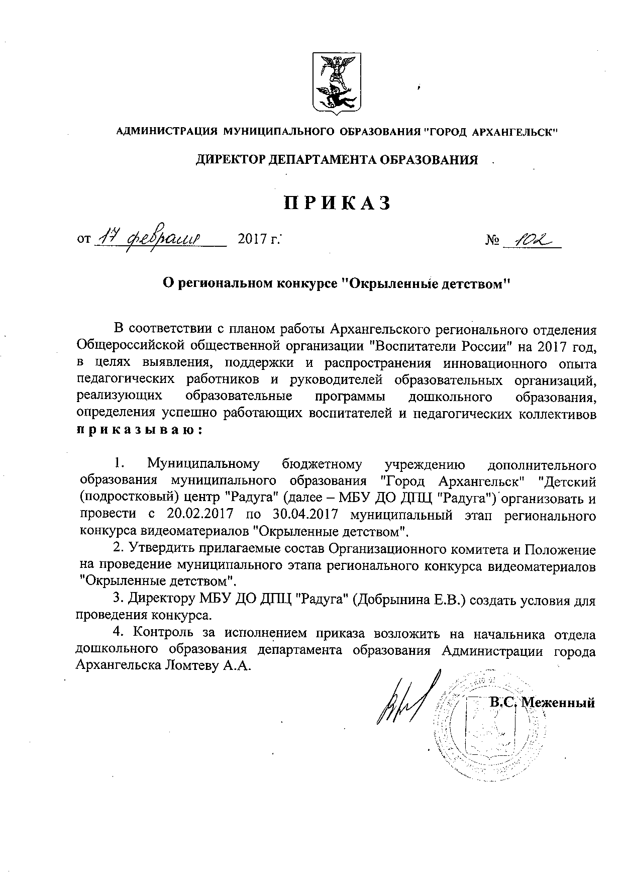

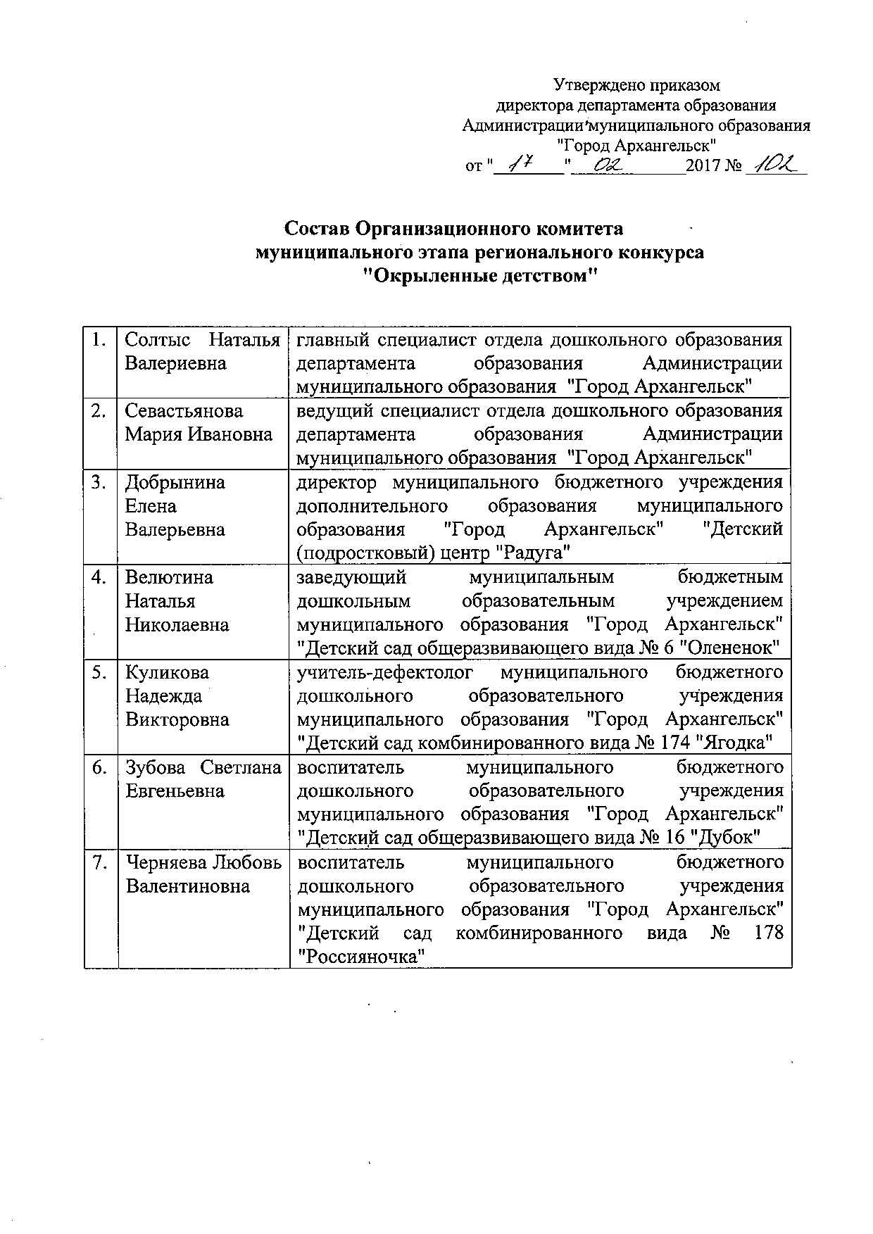

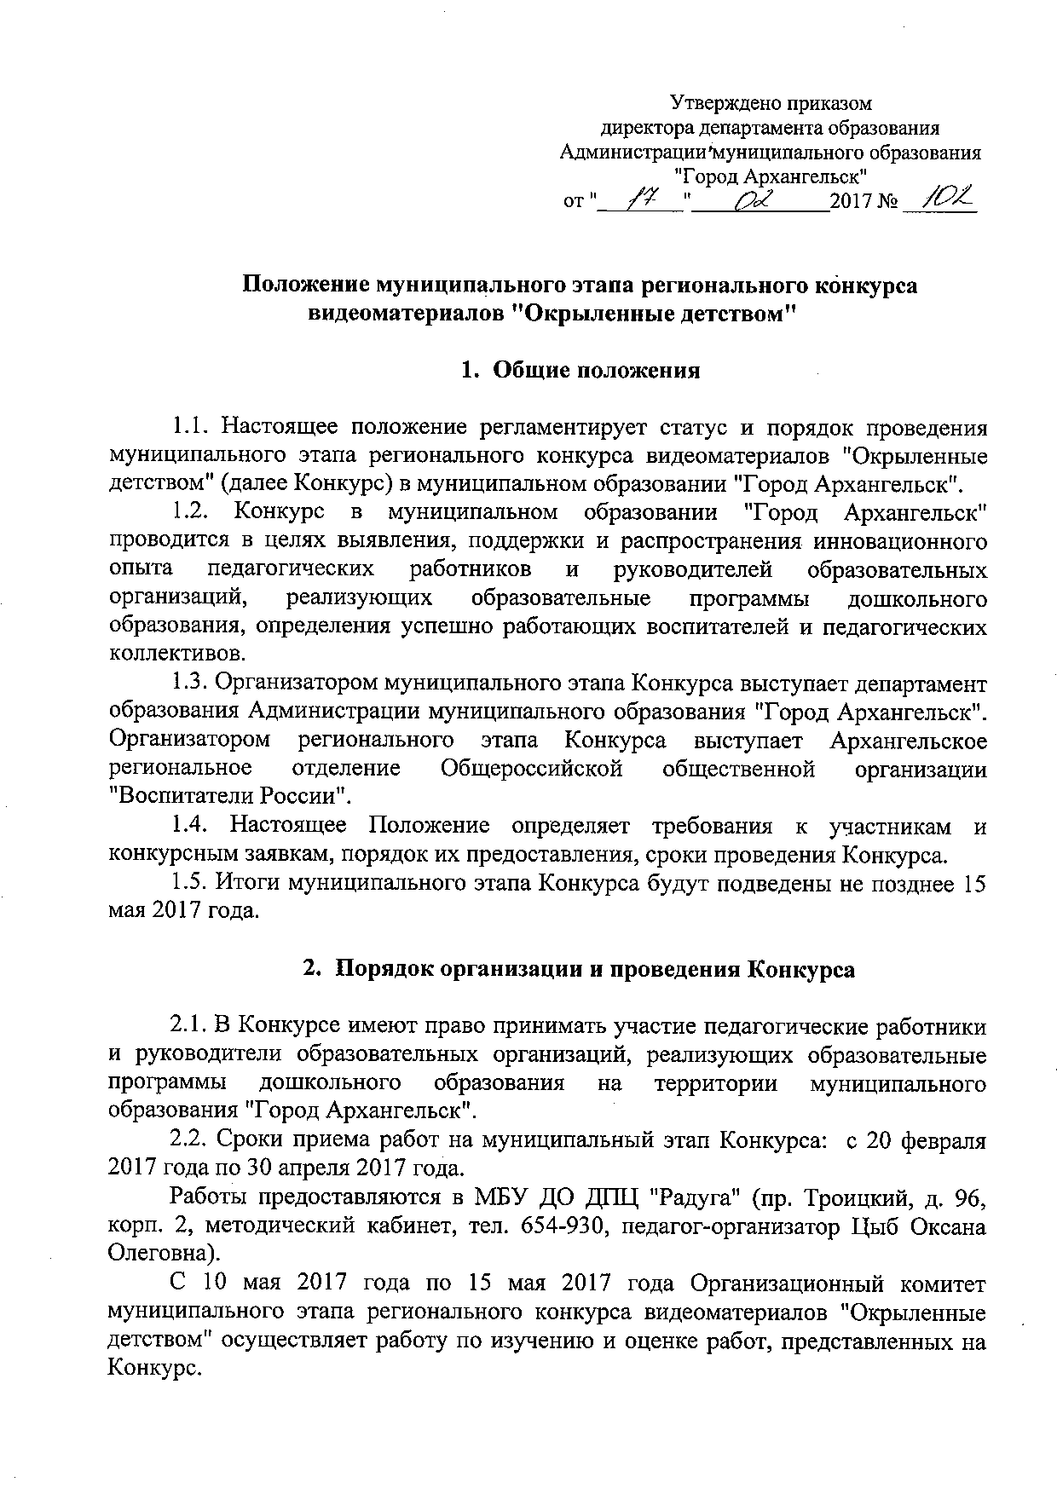

2.3. Конкурс проходит в рамках объявленного Президентом Российской Федерации В.В. Путиным "Года экологии" и проводится по следующим номинациям:
- "Система работы дошкольной образовательной организации по экологическому образованию детей дошкольного возраста" включающая направления работы и комплекс мероприятий по становлению эстетического отношения ребенка к окружающему миру, развитию любознательности, познавательной мотивации, творческой активности детей, по формированию первичных представлений у детей о себе и окружающем его мире;
- "Инновационная форма работы по экологическому образованию", представляется мероприятие с воспитанниками (воспитанниками и родителями), организованное в инновационной форме (непрерывная образовательная деятельность, конкурс, викторина квест, акция, поход и т.п.), отражающее инновационный опыт педагога по формированию основ экологической грамотности и экологического поведения развитию как основы экологической культуры.
2.4. К рассмотрению и оценке в муниципальном этапе Конкурса допускаются поданные в срок видеоматериалы, содержание которых соответствует утвержденным номинациям Конкурса согласно настоящему Положению.
Организатор муниципального этапа Конкурса централизованно направляет работы победителей и призеров (не более 6-ти) в региональный Организационный комитет Конкурса.
2.5. Требования к конкурсным материалам:
- соответствие целям и задачам Конкурса;
- полнота представленной информации;
- соответствие современным тенденциям развития образования;
- ориентированность опыта на конкретный практический материал;
- инновационный подход в организации содержания образовательного процесса;
- продолжительность видеоматериала не должна превышать 10 минут;
- видеоматериал (видеофайл, содержащий зрительные образы и звуковой ряд по тематике Конкурса) должен быть предоставлен в любом из форматов: AVI, MPEG-4, MPEG-2.
2.6. Сопроводительное письмо оформляется по образцу (приложение 1, приложение 2).
2.7. Все материалы, представленные на Конкурс, обратно не возвращаются и не рецензируются.

- Порядок работы Организационного комитета

3.1. С целью проведения экспертизы и оценки поступивших работ приказом директора департамента образования Администрации города Архангельска создается Организационный комитет Конкурса.
3.2. Организационный комитет Конкурса определяет победителей муниципального этапа по следующим критериям оценки конкурсных заявок:
- наличие полного пакета документов в соответствии с настоящим Положением;
- инновационность в работе педагога/организации;
- профессиональное мастерство педагога;
- применение деятельностного подхода;
- вовлеченность детей (детей и родителей) в образовательный процесс.
Каждый критерий оценивается по трем уровням:
низкий -1 балл (соответствует критерию в минимальной степени);
средний -3 балла (соответствует критерию в достаточной степени);
высокий -5 баллов (соответствует критерию в максимальной степени).
3.3. Итоги муниципального этапа Конкурса размещаются на странице департамента образования официального информационного Интернет-портала муниципального образования "Город Архангельск" http://www.arhcity.ru/?page=115/0.
3.4. Работы победителей муниципального этапа Конкурса направляются в срок до 25 мая 2017 года в региональный Организационный комитет Конкурса.

Контактные телефоны организатора и исполнителя конкурса:
607-496 – Солтыс Наталья Валериевна, главный специалист отдела дошкольного образования департамента образования Администрации муниципального образования "Город Архангельск";
653-167 – Добрынина Елена Валерьевна, директор МБУ ДО ДПЦ "Радуга".

Приложение 1

Конкурсная заявка
на региональный конкурс видеоматериалов
«Окрыленные детством»

Номинация: «__________________________________________________________________»
- Общая информация

Участник конкурса
Фамилия, имя, отчество _________________________________________________________
Должность _____________________________________________________________________
Контактный телефон, адрес электронной почты ___________________________________
Наименование образовательной организации (полностью): ________________________
______________________________________________________________________________
Полный адрес организации:
Муниципальное образование: ______________________________________________________
населенный пункт: ______________________________________________________________
улица: _________________________________________________________________________
дом: ___________________________________________________________________________
федеральный телефонный код города: ________ телефон: ____________________________
факс: ____________________ e-mail: __________________
Руководитель образовательной организации (ФИО, контактный телефон):
_______________________________________________________________________________

- Описание
Ответы на вопросы (ответ на каждый вопрос не более 7 предложений):
- Почему Вы выбрали эту профессию?
2) Что Вы считаете своим высшим достижением в работе с детьми?
3) Ваши основные принципы работы с детьми?
4) Почему Вы решили участвовать в Конкурсе?

Изложите суть своего подхода, методики воспитательной и образовательной работы, которые Вы используете в работе с детьми в рамках представленного видеофайла в номинации (форма изложения - произвольная, объем материала – не более 1 страницы текста)

Приложение 2
Конкурсная заявка
на региональный конкурс видеоматериалов
«Окрыленные детством»
( для группы участников)

Номинация: «____________________________________________________________________________________________________________»
- Общая информация
Участники конкурса
№ | ФИО | должность | контактный телефон,  адрес электронной почты

Наименование образовательной организации (полностью): __________________________________________________________________
Полный адрес организации:
Муниципальное образование: _______________________________________________________________________________________________
населенный пункт: ___________________________ улица: ___________________________________ дом: ______________________________
федеральный телефонный код города: ________ телефон: ___________________ факс: ____________________ e-mail: _________________
Руководитель образовательной организации (ФИО, контактный телефон):
________________________________________________________________________________________________________________________

- Описание
Ответы на вопросы (ответ на каждый вопрос не более 7 предложений):
1) Почему Вы выбрали эту профессию?
2) Что Вы считаете своим высшим достижением в работе с детьми?
3) Ваши основные принципы работы с детьми?
4) Почему Вы решили участвовать в Конкурсе?

Изложите суть своего подхода, методики воспитательной и образовательной работы, которые Вы используете в работе с детьми в рамках представленного видеофайла в номинации (форма изложения - произвольная, объем материала – не более 1 страницы текста)

